Солнечный транспорт. ч.1 - Автомобили
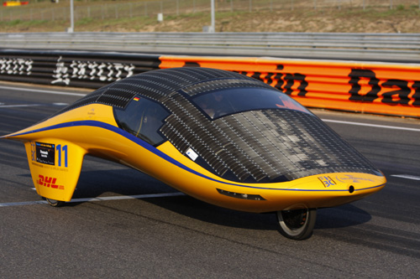
Автомобили, использующие солнечную энергию
Вместе с новейшими технологиями по получению солнечной энергии, развивается и индустрия машиностроения. Ведь сделать полноценный автомобиль, который бы работал не от вредного для природы топлива, а от экологичной энергии солнца –дело принципа для многих компаний. И каждая выдумывает для этого что-то свое..
Автомобиль «eclectic» от venturi, 2008
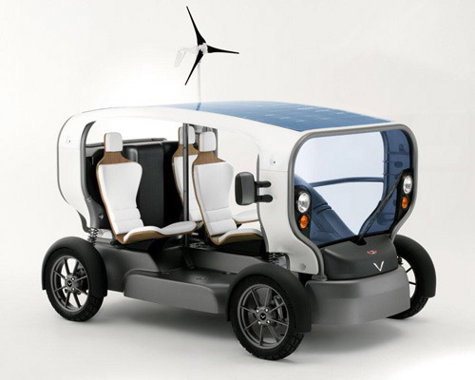
Автомобили, использующие солнечную энергию
Трехместный автомобиль оснащен солнечными панелями, которые позволят проехать семь километров на скорости 50 км\ч. А ветряная турбина на крыше в ветреную погоду увеличивает расстояние почти вдвое.
Автомобиль «i MIEV sport» от Mitsubishi, 2007
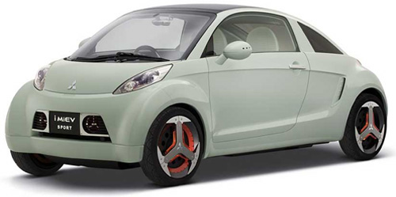
Автомобили, использующие солнечную энергию
Этот автомобиль работает на батарейках, которые частично заряжаются с помощью солнца. Панели установлены у него на крыше и практически незаметны. Зато автомобиль может развивать скорость до 180 км/ч и проехать около 200 километров на полном заряде.
Автомобиль «The Solar Bug» от Freedrive, 2007
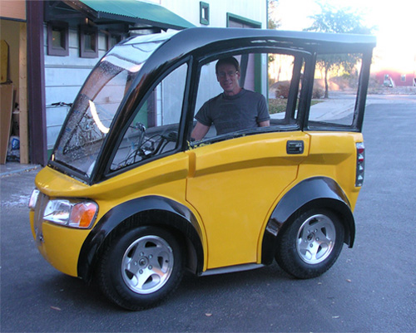
Автомобили, использующие солнечную энергию
Еще один личный автомобиль, с солнечными панелями на крыше. Солнечного жука придумал и воплотил в жизнь Стив Титус, и проехать автомобиль может около ста километров на скорости 55 км\ч.
Автомобиль «astrolab» от venturi, 2006
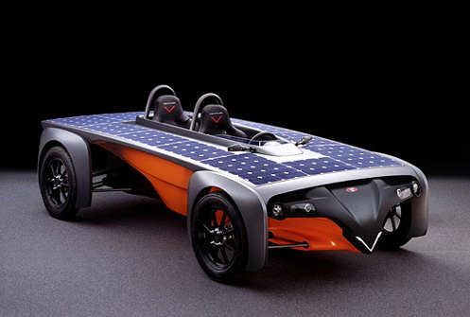
Автомобили, использующие солнечную энергию
Еще один автомобиль от Вентури, только совершенно другой категории. Это авто по всем своим параметрам – спортивное. Питается оно от двух высокоэффективных солнечных ячеек и способно развивать скорость до 120 км\ч при дальности езды 110 км.
Различные концепты с выставки «World Solar Challenge»
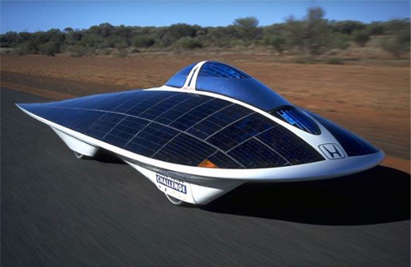
Автомобили, использующие солнечную энергию
Каждый год в Австралии проходит выставка лучших транспортных средств, основным топливом которых является солнечная энергия. Множество компаний со всего мира стремятся показать как можно более необычные автомобили. Вполне возможно, что автомобили будущего будут выглядеть именно так.
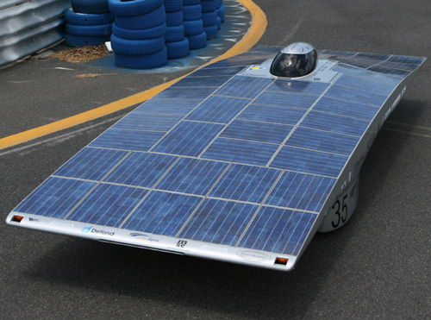
Автомобили, использующие солнечную энергию
Автомобили, использующие солнечную энергию
Автомобиль «solar camper van» от verdier, 2006
Автомобили, использующие солнечную энергию
Этот минивэн для различных походов позволяет переводить накопленную солнечную энергию на ваши нужды. То что нужно в походе, где много солнца, но совершенно нет электричества для зарядки мобильного телефона.
Автомобили, использующие солнечную энергию
Автомобиль «MX5», 2006

Автомобили, использующие солнечную энергию
Для того, чтобы превратить этот спортивный автомобиль в безопасный для окружающей среды, японские техники вытащили бензиновый двигатель и вставили вместо него электрический, попутно вживив в капот солнечные панели. Выглядит автомобиль просто блестяще, а вот с характеристиками не все так хорошо – всего 30 километров на скорости 110 км\ч.
В следующей части я расскажу вам о велосипедах, скутерах и прочих двухколесных солнечных монстров, энергия солнца пригодилась и там.

Солнечный транспорт. ч.2 - Велосипеды и скутеры
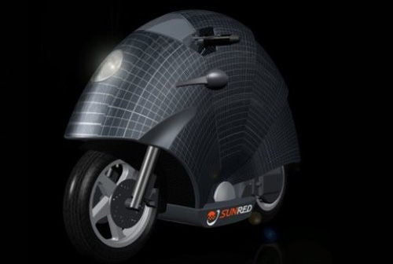
Велосипеды, скутеры и трициклы на солнечных батареях
Продолжим наши солнечные изыскания. Думаете экологичная энергия нужна только четырехколесным машинам, а двух- и трехколесные обойдутся? Как бы не так, у велосипедов, скутеров и мотоциклов не меньше(если не больше) поклонников нежели у автомобилей, а значит развиваться эта индустрия будет согласно общим тенденциям. А тенденции нынче строгие – пора задуматься об окружающей природе, иначе лицензии лишат.
‘solarcab / rickshaw’ от solarlab, 2008
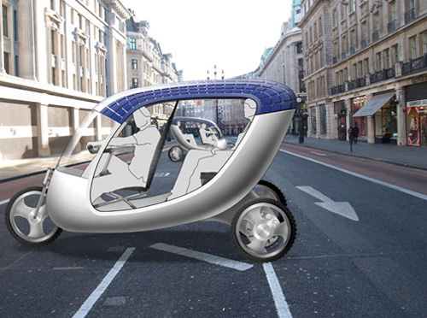
Велосипеды, скутеры и трициклы на солнечных батареях
Это велотакси(велорикша, если быть точным) все еще требует усилий водителя по кручению педалей, однако благодаря солнечным панелям, 75% усилий выполняет все-таки электромотор. Развивает такси скорость до 30 км/ч и наверняка будет пользоваться спросом в тех странах, где велорикшы – обычное явление.
'electric bicycle design' от larry chen, 2008
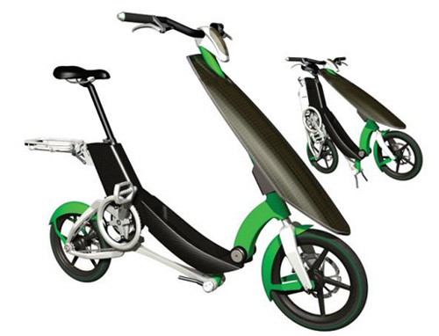
Велосипеды, скутеры и трициклы на солнечных батареях
Этот велосипед уже предназначен для одного человека и был спроектирован Ларри Ченом для 12-го международного соревнования на лучший велосипедный дизайн. И успешно выиграл это самое соревнование. Солнечная батарей под рулем может вертеться в разные стороны, чтобы лучше ловить солнце, и соответственно облегчать кручение педалей.
a chinese designed solar powered scooter, 2008
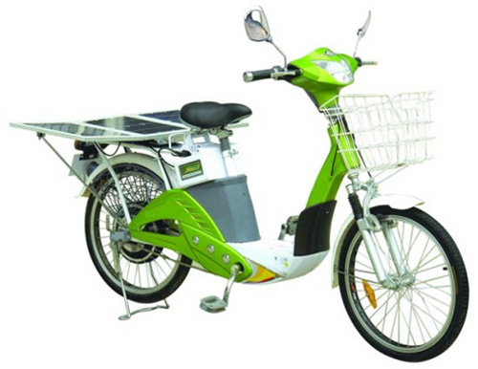
Велосипеды, скутеры и трициклы на солнечных батареях
На самом деле, такие велосипеды уже полноправно могут называться скутерами – какой-никакой а мотор присутствует. Здесь солнечная батарей располагается сзади, там где обычно можно разместить второго человека. Покрутишь педали, позаряжаешь на солнце аккумулятор, а затем спокойно отдыхаешь, поставив ногу на подставку. Не долго, и не очень быстро – но в долгом пути очень приятно отдохнуть.
'solar-powered scooter' от sunRED, 2007
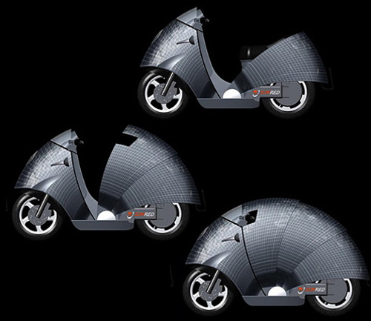
Велосипеды, скутеры и трициклы на солнечных батареях
А вот это уже не велосипед, а чистопородный скутер. Ездит правда недалеко и не очень быстро – 20 километров на скорости 50 км/ч. Зато дизайн умопомрачительный – можно накрыть всего себя «капюшоном» из солнечных панелей для лучшей подзарядки аккумулятора.
С выставки World Solar Challenge
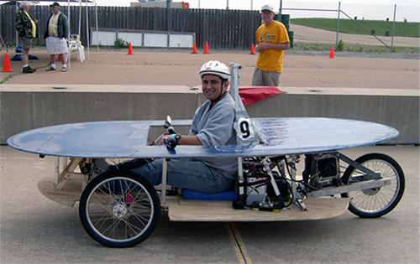
Велосипеды, скутеры и трициклы на солнечных батареях
Мы уже видели четырехколесные экспонаты с этого соревнования, были на ней представлены и трехколесные машины – разработки команды Хонда. Кто знает, возможно уже в следующем году на этой выставке будут представлены абсолютно реальные модели, которые будут кататься по всему миру.
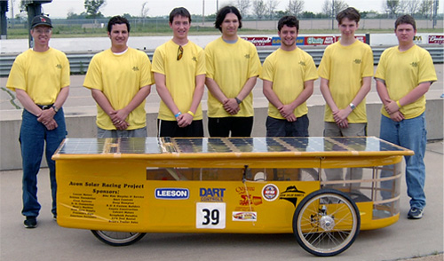
Велосипеды, скутеры и трициклы на солнечных батареях
solar-shell by 21 wheels
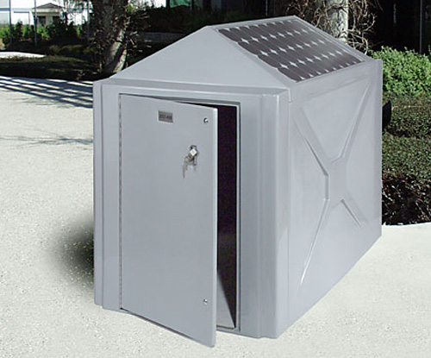
Велосипеды, скутеры и трициклы на солнечных батареях
Ну а вот этот гараж будет просто необходим всем обладателям солнечных двухколесников – он подзарядит аккумуляторы, используя всю ту же энергию солнца. И можно быть уверенным, что завтра вы отправитесь в путь на заряженном велосипеде.

